BTS CONSEIL ET COMMERCIALISATION DE SOLUTIONS TECHNIQUES

U62- MISE EN ŒUVRE DE L’EXPERTISE TECHNICO-COMMERCIALE

BTS BLANC

Durée : 2h00 – Coefficient : 3

Remarques :
- Le sujet se compose de sept pages et une page « Annexes »
- L’usage de la calculatrice est toléré
- Les candidats composent directement sur les documents donnés
- Les candidats doivent rendre l’ensemble des documents après avoir inscrit leur nom sur chacune des pages

Situation professionnelle

Votre entreprise :
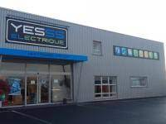
Vous réalisez votre stage dans l’entreprise « YESSS électrique » spécialisée dans la distribution de matériel électrique. L’entreprise est située rue Jean-Baptiste MARTENOT ZA de Lann Sevelin 56850 CAUDAN.
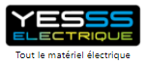



Votre client :
Mr Barennes Serge, artisan électricien, dirigeant de la société ELEC SB située à Lanester.
Son activité est les travaux d’installation électrique dans tous types de locaux.

Votre produit :
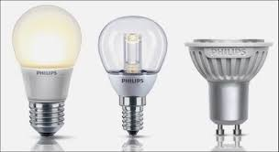
Mr Barennes souhaite des informations sur les lampes électriques domestiques.


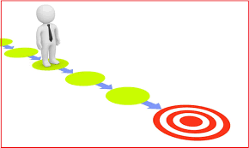
La situation professionnelle :
Votre client, Mr Barennes, a un chantier de rénovation électrique d’une habitation domestique.
Son client est soucieux de faire des économies d’énergie et d’améliorer l’éclairage de son logement.
Il demande à Mr Barennes de lui changer l’intégralité de ses anciennes ampoules.
Vous devez conseiller votre client…

Etude du système d’éclairage actuel
Mr Barennes a récupéré un emballage des lampes qui équipent actuellement l’habitation de son client.
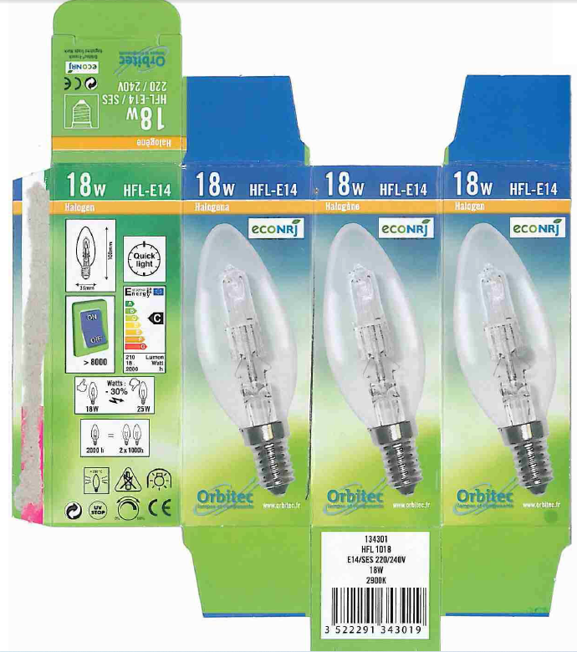

- A partir de l’emballage fournit remplir le tableau des caractéristiques suivant :
 | Valeur ou réponse | Unité si valeur
Technologie utilisée
Puissance électrique
Flux lumineux
Durée de vie
Type de culot
Nombre de cycles
Température de couleur
Classe énergétique
Equivalence puissance lampe incandescence
Tension d’alimentation

- Donner la signification des pictogrammes repérés sur l’emballage. Légender le schéma ci-dessous :

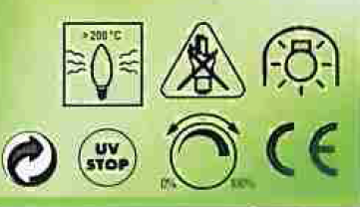

- Expliquer le principe de fonctionnement d’une lampe halogène :
Comme dans une ampoule à incandescence classique, c'est un filament de tungstène qui est porté à haute température pour rayonner dans le visible et produire de la lumière. Cependant, les gaz halogénés (classiquement de l'iode ou du bromure) contenus dans l'ampoule vont empêcher la sublimation du filament ce qui va augmenter sensiblement la durée de vie (environ 2 fois plus importante que celle d’une lampe à incandescence classique). De plus, en évitant la sublimation, il n'y aura pas (ou moins et moins rapidement) de vapeurs de tungstène qui se déposeront sur les parois.

- Donner les principaux inconvénients de l’utilisation de ce type de lampe :
Energivore grande consommation d’énergie
Rendement faible
Durée de vie limitée
Risques de brulures du fait de la température de l’ampoule
Ne supportent pas les cycles marches/arrêts répétés
Danger UV

- Donner les principaux avantages de l’utilisation de ce type de lampe :
Lumière chaude, naturelle avec bon rendu de couleur
Dimmable
Plein rendement quasi immédiat
Prix faible

Conseils sur la solution technique future
- Conseillez-vous à votre client d’utiliser ce même type de lampe en remplacement ? Justifiez.
On ne peut pas conseiller à notre client d’utiliser encore des ampoules halogènes pour les raisons suivantes :
- Depuis le 1er septembre 2018, les ampoules halogènes sont interdites à la vente !
- De plus cette technologie est très énergivore (d’où son interdiction !) et d’autres technologies, tout autant efficaces, sont disponibles sur le marché aujourd’hui (fluo compactes ou LED).

- Faites une proposition de produit à votre client en remplacement de l’ancienne. Justifiez votre choix.
Utilisation de la technologie LED.
Avantages :
Economie d’énergie importante (motivation achat client)
Longue durée de vie (20 000 h)
Haute qualité d’éclairage
Inconvénient :
Prix achat élevé

Etude de la solution technique future
Vous proposez à votre client de remplacer les anciennes lampes par des lampes LED.
- Expliquer le principe de fonctionnement d’une lampe halogène :

Les LED fonctionnent suivant le principe de la luminescence et plus exactement de l’électroluminescence, puisque la lumière est émise suite au passage d’un courant électrique. Le principe est de produire un déficit d’électron dans une zone (matériau dopé p) et un excédent dans une autre (matériau dopé n) : à la jonction entre les deux matériaux, les “trous” d’électrons se recombinent avec les électrons et génèrent un photon
Il vous répond : « Les lampes LED sont trop chères ! » … Vous devez argumenter.
Pour justifier votre choix et convaincre votre client, vous lui proposez de faire une petite étude de rentabilité.
Pour cela, vous décidez de réaliser sous « excel » le tableau ci-dessous permettant de comparer les deux types de technologie (halogène et LED).
Les valeurs en gras sont celles relevées sur l’emballage de la lampe halogène.
Les autres sont retrouvées par le calcul.
Puissance équivalente ampoule incandescence | 60 w
Type d'ampoule | Ampoule halogène | Ampoule LED
Puissance électrique (W) | 48
Puissance lumineuse (lm) | 630
Rendement lumineux (lm/W) | 13,1
Durée d'utilisation par jour (h) | 1
Consommation/an (kWh) | 17,52
Coût électricité/an (€) | 2,3
Prix d'achat (€) | 3,5
Durée de vie (h) | 2000
Durée de vie (an) | 5,5
Coût d'achat/an (€) | 0,6
Coût total/an (€) | 2,9
Temps de retour sur investissement (an)
Economies sur la durée de vie (€)
Energie sauvée sur la durée de vie (kWh)

Données pour les calculs :
1 année = 365 jours
Prix €TTC/kWh = 0,1311 €

- Donner la formule permettant de calculer la valeur du rendement lumineux.
Calculer cette valeur pour la lampe halogène donnée dans le tableau.
Contrôler votre résultat avec celui inscrit dans le tableau.

$$Rendement lumineux(lm/w)=\frac{Puissance lumineuse (lm)}{Puissance électrique (w)}$$

- Donner la formule permettant de calculer la valeur de la consommation/an (kWh).
Calculer cette valeur pour la lampe halogène donnée dans le tableau.
Contrôler votre résultat avec celui inscrit dans le tableau.

$$Consommation/an \left(kWh\right)=\frac{Puissance électrique \left(w\right)×365×Duréed^{'}utilisationpar jour (h)}{1000}$$

- Donner la formule permettant de calculer le coût électricité/an (€) :
Calculer cette valeur pour la lampe halogène donnée dans le tableau.
Contrôler votre résultat avec celui inscrit dans le tableau.

$$Coût électricité/an = consommation /an X 0,1311$$

- Donner la formule permettant de calculer la durée de vie par an.
Calculer cette valeur pour la lampe halogène donnée dans le tableau.
Contrôler votre résultat avec celui inscrit dans le tableau.

$$Durée de vie/an =\frac{Durée de vie \left(h\right)}{365}$$

- Donner la formule permettant de calculer le coût d’achat/an (€).
Calculer cette valeur pour la lampe halogène donnée dans le tableau.
Contrôler votre résultat avec celui inscrit dans le tableau.

$$Coût d^{'}achat/an=\frac{prix d'achat}{durée de vie (an)}$$

- Donner la formule permettant de calculer le coût total/an (€).
Calculer cette valeur pour la lampe halogène donnée dans le tableau.
Contrôler votre résultat avec celui inscrit dans le tableau.

$$Coût total/an=coût électricité/an+coût d'ahat/an$$

A partir des caractéristiques d’une ampoule LED, vous complétez le tableau comparatif et vous obtenez les résultats suivants :

Type d'ampoule | Ampoule Halogène | Ampoule LED
Puissance électrique (W) | 48 | 8
Puissance lumineuse (lm) | 630 | 810
Rendement lumineux (lm/W) | 13,125 | 101,25
Durée d'utilisation par jour (h) | 1 | 1
Consommation/an (kWh) | 17,52 | 2,92
Coût électricité/an (€) | 2,3 | 0,4
Prix d'achat (€) | 3,5 | 5
Durée de vie (h) | 2000 | 30000
Durée de vie (an) | 5,5 | 82,2
Coût d'achat/an (€) | 0,6 | 0,1
Coût total/an (€) | 2,9 | 0,4
Temps de retour sur investissement (an) |  | 0,6
Economies sur la durée de vie (€) |  | 205
Energie sauvée sur la durée de vie (kWh) |  | 1200

- Interprétez les valeurs obtenues et rédigez la réponse que vous allez faire à votre client (argumentation).

Le temps de retour sur investissement est d’environ 7 mois. L’économie en énergie sur la durée de vie de l’ampoule est de 1200 kWh représentant une économie financière de 205 euros.

Le tableau comparatif prouve indiscutablement que si la lampe LED coûte plus chère à l’achat, elle est très rapidement rentabilisée et permet de faire des économies d’énergie (1200 kWh) et financières (205 €) non négligeables sur sa durée de vie.

Choix de la solution technique retenue

Vous avez réussi par vos arguments, à convaincre votre client d’investir dans des lampes LED.
Vous devez maintenant choisir et lui proposer un modèle adapté à son besoin.

Vous disposez pour cela, du catalogue LUXNA (voir annexes) marque fournisseur de Yesss électrique.

- Choisir dans le catalogue le modèle en remplacement de l’ancienne lampe de votre client en sachant que :
- La lampe est insérée dans un luminaire et elle n’est pas visible ;
- Elle est utilisée dans le salon de la maison ;
- L’encombrement de la lampe dans le luminaire est limité ;

La lampe n’étant pas visible, pas besoin d’une lampe LED filament qui coûtera plus chère.
Cependant, l’encombrement est limité donc la forme doit correspondre à celle de l’ancienne à savoir un lampe LED Flamme C35.
Le culot est évidemment identique à l’ancien modèle à savoir petit culot à vis E14
L’utilisation dans le salon nous oriente vers une température de couleur de 2700 K (blanc extra chaud). Cette couleur de lumière est le plus souvent utilisée à l'intérieur. Cette couleur de lumière peut être comparée à l'éclairage traditionnel comme les lampes halogènes et à incandescence. Elle permet de créer une atmosphère chaleureuse et détendue et est beaucoup plus durable que l'éclairage traditionnel.

Concernant le flux lumineux, le client n’a pas émis le besoin d’éclairer plus. Un flux lumineux de 330 lm sera légèrement supérieur et suffisant (210 lm sur l’ancienne).

IRC n’a pas d’incidence sur ce type d’utilisation en intérieur d’un bâtiment domestique.

On choisit la lampe LED flamme C35 5W E14 330LM 2700K référence L5E14FL27K.
Cette lampe a une durée de vie de 25000 h.

Votre client s’interroge à présent sur le respect des normes d’éclairage.
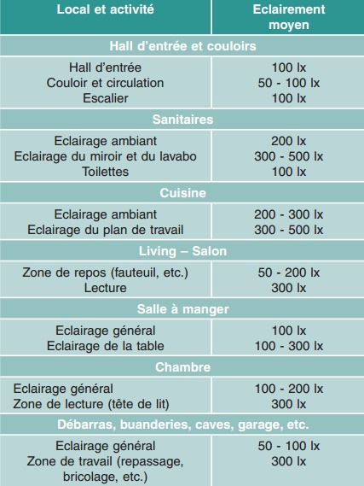
Vous disposez du tableau ci-contre :

- Retrouvez la valeur de l’éclairement moyen pour un salon.

300 lux

- Précisez à quoi correspond l’éclairement lumineux.

C’est le quotient du flux lumineux reçu par un élément d’une surface par l’aire de cet élément. Il caractérise la quantité de lumière reçue par unité de surface.
Symbole : E
Unité : Lux (lx)
1 Lux = 1 Lumen/m²

- Comment votre client peut-il mesurer cette valeur dans l’habitation ?

Pour mesurer l’éclairement, on utilise un luxmètre que l’on pose sur la zone de travail ou de lecture.

- Quelles sont les solutions possibles si la valeur est en deçà de la valeur préconisée ?

On peut augmenter la valeur du flux lumineux des lampes qui éclairent le lieu.
On peut également augmenter le nombre de luminaire dans la pièce.

Prise de congé

Votre client riche de tous les bons conseils que vous avez pu lui promulguer, va transmettre les informations au particulier.
Avant de le saluer, vous le conseillez sur les bonnes attitudes à adopter pour optimiser la consommation énergétique liée à l’éclairage.

- Rédiger votre discourt :

Utilisez vos équipements avec parcimonie

Afin de faire des économies d’énergie, pensez à toujours éteindre une lampe inutilement allumée. De jour comme de nuit, allumez les luminaires dont vous avez besoin et ne laissez pas une pièce inoccupée éclairée.

Par ailleurs, privilégier la lumière naturelle est une option intéressante pour limiter votre consommation énergétique. Inutile d’éclairer votre intérieur lorsqu’il fait jour ! Enfin, pensez à aménager votre intérieur de manière à profiter quotidiennement de la lumière naturelle et faire des économies d’énergie.

Optimisez votre agencement et votre décoration intérieure

Dans les constructions récentes, les architectes n’hésitent plus à dessiner de vastes baies coulissantes dont les dimensions sont propices à l'entrée de lumière dans votre intérieur.

Orienter vos meubles d’intérieur d’une certaine manière peut vous garantir un maximum de luminosité naturelle. Evitez les zones d’ombre et positionnez vos meubles les plus fonctionnels au plus près des fenêtres et des puits de lumière de votre habitation. Maximisez l’apport en lumière naturelle en utilisant des subterfuges tels que les miroirs et les parois vitrées. Certaines solutions peuvent en prime apporter une touche déco à votre intérieur (verrière d’atelier, claustra…),

De plus, choisissez une couleur claire pour habiller les murs de vos pièces principales afin d’augmenter la clarté de votre intérieur. Ces aménagements permettront de limiter le recours à l’éclairage artificiel et pourront vous faire économiser plus d’une heure d’éclairage par jour.

Investissez dans des ampoules performantes

Réduire sa facture d’électricité passe également par l’usage d’ampoules à basse consommation comme les lampes fluo compactes (LFC) ou encore les lampes LED. A l’extérieur, les lampes fonctionnant à l’énergie solaire peuvent vous permettre de réaliser des économies substantielles sur votre budget éclairage, que ce soit pour mettre en valeur votre extérieur ou bénéficier d’un éclairage d’ambiance pour vos chaudes soirées d’été. En revanche, évitez les lampes à ampoules halogènes dont la consommation est dix fois supérieure à celle des ampoules classiques. Au-delà de la consommation énergétique, le renouvellement des ampoules halogènes est plus fréquent… ce qui pèse aussi sur votre porte-monnaie.

De manière générale, l’étiquette énergie vous renseigne sur la consommation de telle ou telle lampe. Privilégiez les lampes de catégorie A (G étant la notation la moins élevée).

Changez vos habitudes pour faire des économies d’énergie sur l’éclairage

Le saviez-vous ? Vous pouvez ajuster l’intensité lumineuse de vos lampes pour en limiter la consommation énergétique. Les pièces à vivre ne nécessitent pas plus de 20W par mètre carré, alors que les ampoules à 5W sont suffisantes pour regarder la TV ou travailler sur son ordinateur.

Autre astuce, pensez à dépoussiérer vos ampoules et vos abat-jours. L’accumulation de poussière réduit le rendement lumineux.

« C’est pas Versailles ici !! »

ANNEXES
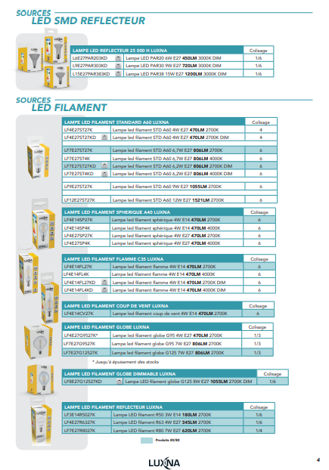
Extrait du catalogue Luxna

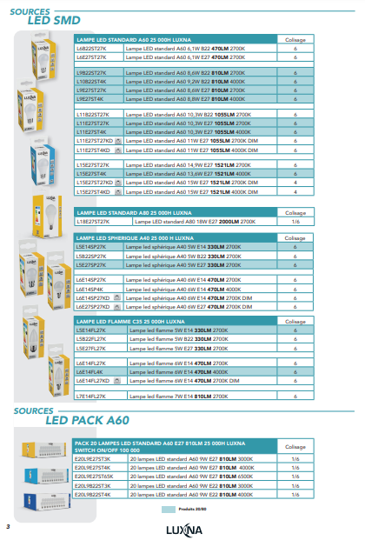

Bonus

Connaître toutes les caractéristiques techniques de son nouvel achat permet d’une part d’éviter les risques d’erreur et surtout d’être immédiatement satisfait du rendu.

Lorsque l’on passe d’une ancienne technologie d’éclairage, à la technologie LED, c’est d’autant plus important de bien connaître les avantages techniques, économiques et écologiques de sa nouvelle ampoule ou de son nouveau luminaire. Plus on en connaît, plus on a envie de l’apprivoiser et de le faire entrer dans son environnement.

